Quiroga - Cardona - Comportamiento de la producción de lima Tahití Volumen 14 - No 1 - Año 2010


Artículo Original /Original Article

Diagnóstico del marketing en las MIPYME´s : Caso Villavicencio - Meta (Colombia), 2008

MIPYME´s Marketing
Diagnostic Case: Villavicencio - Meta (Colombia, 2008)

Charles R. Arosa - Carrera1, Wilson Giraldo - Pérez2, Blanca I.
Pinilla - Moreno3, Luz M. Rodríguez - Romero4, Martha L. Vargas - Bacci5

1 Administrador de Empresas, MSc,
2 Administrador de Empresas, Esp,
3 Relaciones Económicas Internacionales, Esp,
4 Economista, Esp,
5 MVZ, MSc. Facultad de Ciencias Económicas Universidad de los Llanos, Villavicencio, Meta - Colombia E mail: prospecta_eyt@unillanos.edu.co

Recibido: Diciembre 07 de 2009. Aceptado: Junio 22 de 2010

RESUMEN

Con base en los registros de la cámara de comercio y la ESAL de la ciudad de Villavicencio, la investigación basó su estudio en una población de 9.748 empresas y una muestra de 385 empresas; 6 del sector agropecuario, 37 del sector industrial, 151 del sector servicios y 191 del sector comercial. La información primaria fue recolectada mediante entrevista estructurada la cual alimentó la Matriz de evaluación C.A.M (Cuantificación de las actividades de Marketing), propuesto por la investigación. Tan solo el 1 % del total de las empresas corresponden al sector agropecuario, el cual mostró un relativo conocimiento e importancia a las actividades de mercadeo relacionadas con la logística, distribución, precio, producto, dicho sector muestra alguna eficiencia en el manejo de inventario, que va desde un seguimiento manual hasta un seguimiento sistematizado, hacen un abastecimiento adecuado del mercado justo a tiempo y desarrollan estrategias de planeación de ventas. El mayor porcentaje de participación en la población corresponde al sector comercio con un 50 %, el cual mostró un mejor grado de desarrollo de las actividades del mercadeo estudiadas, aunque no se preocupan por generar acciones relacionadas con la estructura estratégica y el producto. Se observó que los sectores industrial y de servicios presentan muy bajo nivel de desarrollo de las actividades del marketing, dado que estos empresarios no aplican herramientas de mercadeo aunque mostraron algún grado de conocimiento en el área. Si bien el sector industrial es el generador del valor agregado de la producción primaria, se evidenció que no hay innovación en la producción, hacen alguna transformación pero no desarrollan nuevos productos, ni crean marcas que diferencien claramente sus productos, de los de la competencia.
Palabras clave: MIPYME´s, Diagnóstico, Marketing.

ABSTRACT

Based in the registers of the Chamber of Commerce and ESAL of the city of Villavicencio, the research based its study in a population of 9.748 companies and a sample of 385 companies: 6 from the agricultural sector, 37 from the industrial sector, 151 from the service sector and 191 from the industrial sector. The primary information was collected through a structured interview that fed the evaluation Matrix Q.M.A (Quantification of Marketing Activities), proposed by the investigation. Just 1 % of the total of the compa- nies correspond to the agricultural sector, which showed a relative knowledge and importance of the marketing activities, related with logistic, distribution, price and product, this mentioned sector shows some efficiency in the inventory management that goes from a manual follow up until a systematized follow up, they make an appropriate supplying of the market just in time and develop strategies of sale planning. The biggest percent of participation in the population correspond to the commerce sector with a
50 %, which showed a better development in the marketing activities studied, although they don't worry for generating actions related with the strategic structure and the product.

It was observed that the industrial and service sectors present a very low level of development in the marketing activities, given that these entrepreneurs don't apply marketing tools, although they show some knowledge level in the area. Although the industrial sector is the generator of the primary production aggregated value, it was evident a lack of innovation in the production; they generate some transformation but they don't develop new products or brands that can clearly differentiate their products from their competition.

Key words: MIPYME's, Diagnosis, Marketing.

INTRODUCCIÓN

Con el desarrollo tecnológico de la informática y las com unicaciones la globaliz aci ón entra irremediablemente en v igencia; las empresas colombianas se enfrentan a grandes desafíos en la competitividad y los consumidores a notables e inminentes cambios en sus gustos y preferencias. Para enfrentar la competitividad, las firmas deben iniciar entonces una actividad orientada a buscar clientes, a mercadear mejor los productos y serv icios y a implementar estrategias que permitan tener un mayor crecimiento y participación en el mercado. Pero no todas están preparadas para enfrentar los retos exigidos, especialmente las pequeñas empresas dadas sus grandes limitaciones que van desde lo cul- tural, hasta lo económico y lo político, afectando de hecho su permanencia en el mercado.
Revista ORINOQUIA - Universidad de los Llanos - Villavicencio, Meta. Col

El profesor Edgar Enrique Zapata Guerrero, en su estudio (La efectividad del mercadeo en las pequeñas
y medianas empresas pymes) de los sectores indus- trial y de servicios de Boyacá-Colombia, afirma "que brillan por su ausencia estudios que ofrezcan una visión empírica de los factores que en realidad deter- mine la efectividad en el mercadeo de una actividad empresarial a nivel de las pequeñas y medianas empresas del orden latinoamericano en general y en particular de Colombia".

Sin embargo, existe una plataforma teórica-concep- tual que permite revisar el estado del marketing en las empresas; por lo cual se realizó una búsqueda bibliográfica con el fin de compilar planteamientos de autores reconocidos en el ámbito americano, como Kotler y Stanton, y en el ambiente Europeo como Lambin, por mencionar algunos y que coinciden con la afirmación planteada anteriormente por el profesor Zapata, estableciendo que el estudio de las actividades empresariales en los temas referentes a la función de

marketing, carece de un instrumento mundialmente aceptado y validado para su aplicación a la hora de realizar un diagnóstico territorial, problema que se amplía cuando se trata de investigar a las micro, pequeñas y medianas.
Quiroga - Cardona - Comportamiento de la producción de lima Tahití

Otro estudio considerado en la investigación es el realizado por la EAFIT, Grupo de Investigación - G.E.M, quienes ajustaron un Instrumento de Medición con el fin de determinar la orientación hacia el mercado de una unidad estratégica de negocios en el 2003, el cual retroalim entó teóricamente los referentes metodológicos, con ser que la presente investigación tiene un enfoque mas territorial.

Solo hasta mediados de los años noventa, en la ciudad de Villav icencio se em pieza a percibir las transformaciones administrativas, operativas y de mercados especialmente en las grandes empresas in- dustriales de la ciudad, que introducen técnicas modernas de administración como calidad total, servicio al cliente, reingeniería; centrando sus esfuerzos en el mejoramiento del recurso humano, para una mayor satisfacción del cliente, en relación con el producto y el servicio.

Aun así, la mayoría de las empresas del departamento del Meta, no han reaccionado ante los cambios globales, quedando rezagadas frente a la innovación del market- ing para luchar por su permanencia y crecimiento en el mercado. Esta situación se constata, en el estudio Escalafón de la Competitividad de los Departamentos en Colombia elaborado por la CEPAL en el 2002, en donde se evidencia que las empresas del departamento se caracterizan por una baja competitividad, teniendo en cuenta que en la calidad de la gerencia ocupa el puesto 21 y en uso de herramientas de planeación y

MATERIALES Y MÉTODOS

La principal fuente de información secundaria requerida por la investigación fueron los registros de la cámara de comercio y de ESAL (empresas sin ánimo de lucro) al año 2006, necesarios para determinar el universo y la muestra.

Con base en dicha información se determinó el universo poblacional de 9.748 empresas, tomando la formula marketing ocupa la posición 22, entre 23 departamentos estudiados, esto a pesar de que la variable exigencia del consumidor alcanza el séptimo (7) lugar.

El balance de confrontar cuanto y con quien ha crecido la ciudad de Villavicencio, enmarca las numerosas debilidades de la empresa llanera respecto a los nuevos modelos estratégicos que presentan las empresas nacionales que tienen operación en la región, mas modernas y organizadas. De esta manera desde el IIOC (Instituto de Investigaciones de la Orinoqioa Colombiana de la Universidad de los Llanos) se adelantó el estudio: Diagnóstico del marketing en las MIPYME´s de Villavicencio, cuyo objeto central fue de evaluar el uso de las herramientas del marketing en las MIPYMEs de la ciudad, teniendo en cuenta el papel dinamizador de éstas en las economías y considerando su incidencia en la generación de empleo.

Y aunque no se basa la investigación en aplicaciones modernas como el City marketing, esta herramienta diagnostica, es útil para que se pueda generar estrategias por parte de las agremiaciones y el estado, con el fin de mejorar la competitividad en lo referente a la función del mercadeo. Pues es claro que lo pretendido, es que con base a un modelo, se observe el estado de las partes, con el fin, de que su sumatoria nos de un nivel que pueda ser base de análisis en un territorio especifico que para el caso es la ciudad de Villavicencio.

Para alcanzar este propósito fué necesario en primer lugar caracterizar las empresas, en segundo lugar definir un modelo de medición y por último elaborar un diagnóstico por sectores, el cual permitió establecer el nivel de uso de las actividades y dimensiones de mar- keting definidas en el modelo del presente estudio.

de muestreo aleatorio simple, con un margen de error de 0.05 y un nivel de confianza del 95 %, basados en los supuestos de máxima dispersión P=0.5 y q=0.5. Este método dio como resultado una muestra de 385 empresas, que por afijación proporcional, arrojó la siguiente distribución: 6 del sector agropecuario, 37 del sector industrial, 151 del sector servicios y 191 del sector comercial. La información primaria es recolectada

cara a cara por medio de la técnica entrevista estructurada. Para la validación de los formatos de recolección de información serealizó primero una prueba piloto con la aplicación de 20 encuestas para proceder a realizar correcciones en redacción para facilitar la comprensión de las preguntas, buscando de esta forma disminuir el error Muestral. Su distribución no obedeció al prorrateo exacto del estudio en tanto se aplicaron 2 encuestas en el sector Agropecuario, 3 en el Industrial,
7 en el Comercial y 8 en el de Servicios.

Teniendo en cuenta que en la revisión teórica y del estado del arte no se encontraron modelos validados
para la evaluación de la función del marketing en las MIPYME´s en un territorio específico, fue necesario construir un modelo con base en la definición del término diagnóstico (Vidal, 2005) y la clasificación de actividades del marketing propuesta por (Thibaut, 2006). En este sentido se propuso valorar nueve (9) actividades del marketing compuestas por dos (2) y/o tres (3) dimensiones en cada una, que permitieron deducir el estado de la actividad y de la función de forma sectorial y territorial, generándose así una matriz de cuantificación de las actividades de marketing (Matriz CAM), expresada en la tabla1.

Revista ORINOQUIA - Universidad de los Llanos - Villavicencio, Meta. Col
Tabla 1. Matriz de Cuantificación Actividades de Marketing (C.A.M)

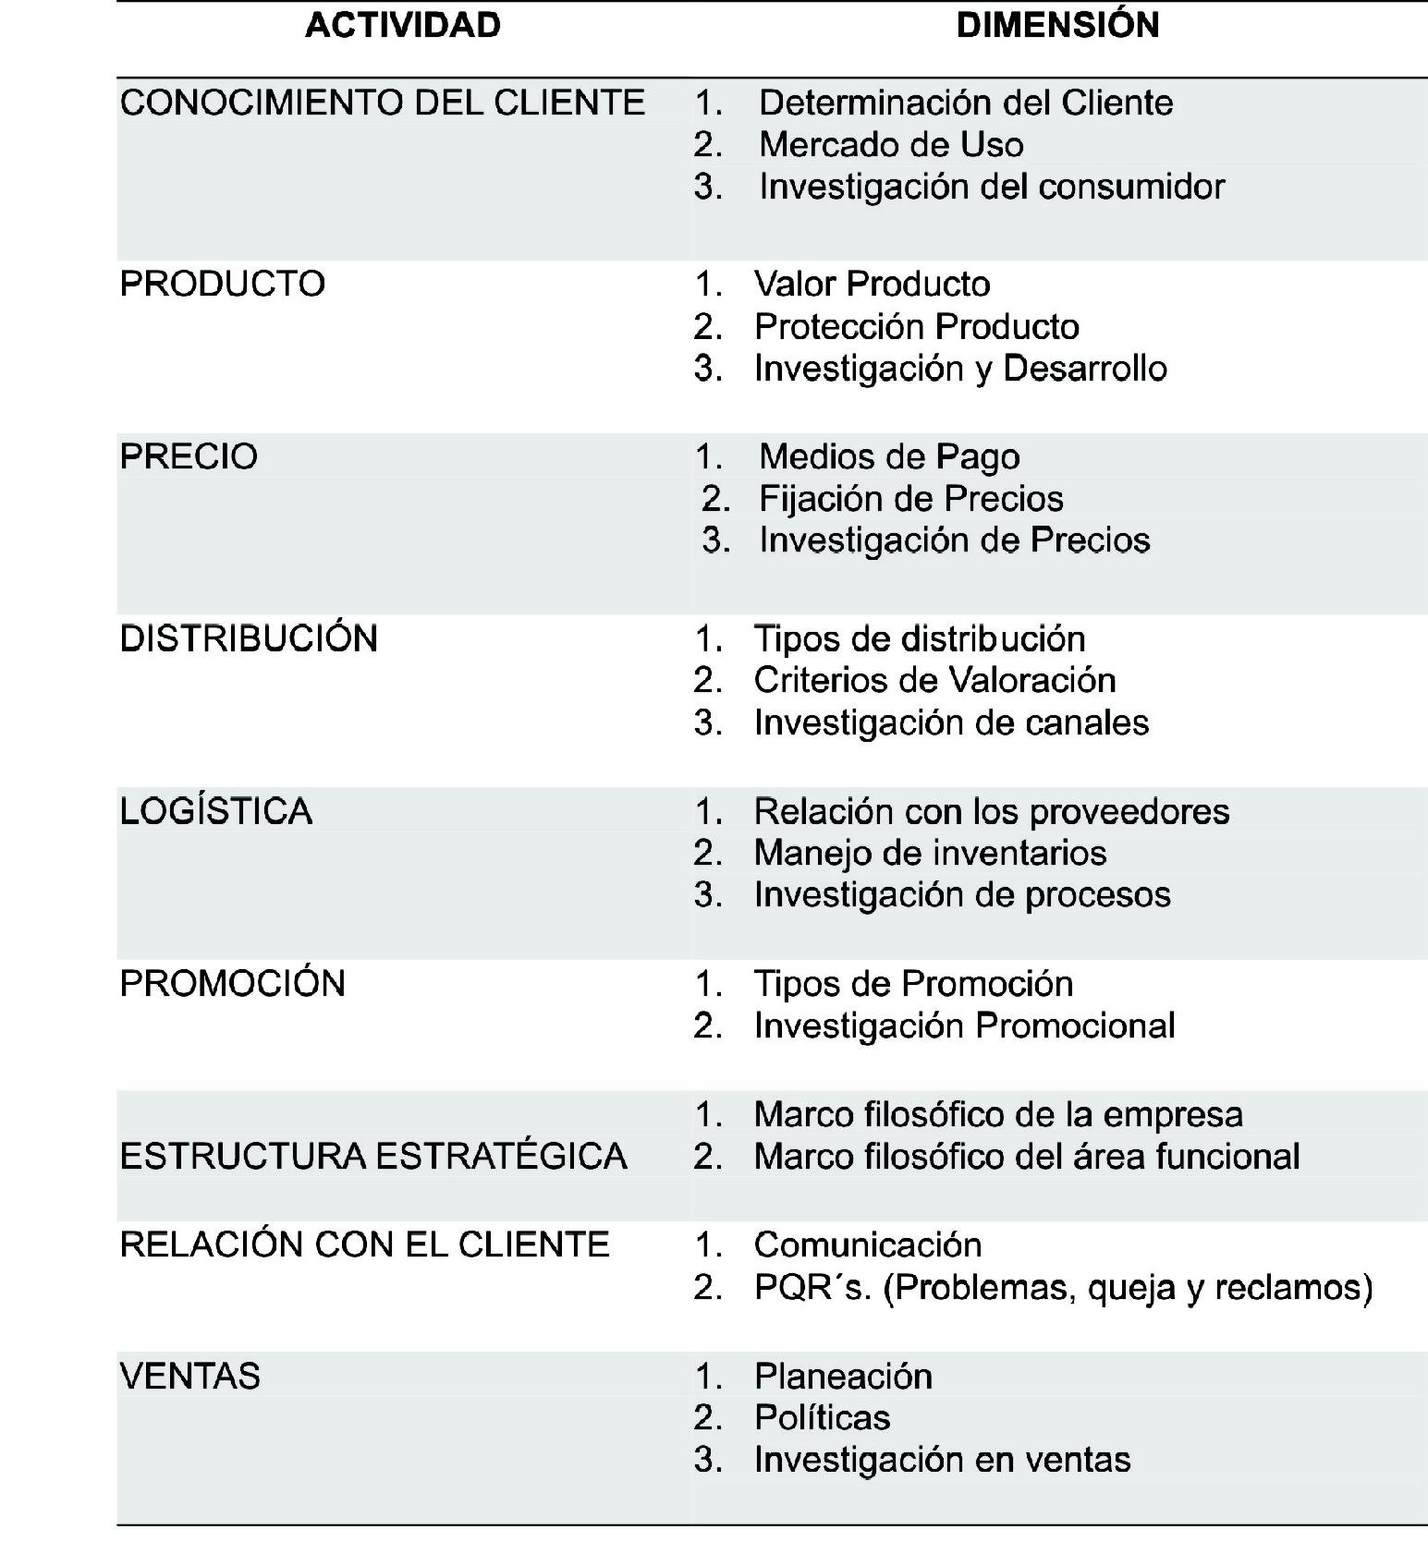

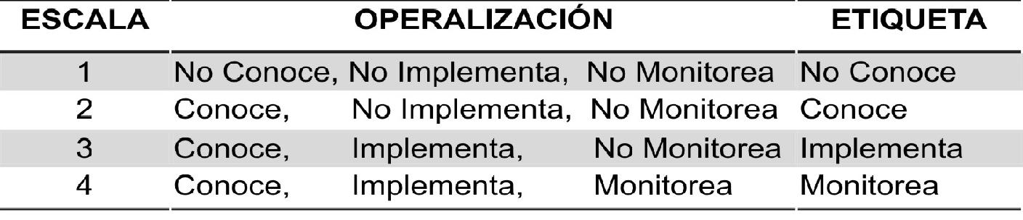
Una vez aplicada esta encuesta los datos fueron procesados en Excel 2003 y SPSS V.12 utilizando los análisis de tendencia central respectivos a las variables ordinales que corresponden a las modas de las preguntas para poder concluir cada actividad y dimensión expresadas en la matriz CAM, según la escala de Valoración Cualitativa en los sectores Agropecuario, Industrial, Comercial y de Servicios. Finalmente se promediaron todas las respuestas (de los cuatro sectores estudiados) para presentar el Diagnóstico del Marketing en las Mipymes de
Villavicencio, tratando las respuestas como vari-
ables discretas bajo la misma escala sectorial de cuatro (4) puntos de calificación desde 1 "No Conoce", hasta 4 "Monitorea".

Definidas las variables de evaluación de la función del marketing en las empresas, se procedió a diseñar una escala de valoración ordinal, como se observ a en la tabla 2, y el instrumento de rec ol ecc i ón d e i nf orm aci ón (l a ent rev i st a estructurada) aplicada directamente a los dueños y/ o ger ent es de l as di f erent es em presas,
seleccionadas en forma aleatoria.

RESULTADOS Y DISCUSIÓN
Tabla 2. Valoración Cualitativa

Se encontró una población de 9.748 empresas formalizadas, de las cuales el 97.34 %, son MIPYMES, mientras que el 2.6 % son grandes empresas. Se tomó como referencia para la clasificación empresarial por tamaño, el número de empleados según la Ley 905 de 2004. De acuerdo a la clasificación empresarial por sectores productivos, se encontró que 50 % de las empresas son del sector comercio, el 39 % del sector servicios, el 10 % del sector industrial, mientras tan solo el 1 % se clasifican en el sector agropecuario, datos que permitieron señalar que la vocación económ ica de la ciudad de Villav icencio es básicamente comercial y de servicios.
Quiroga - Cardona - Comportamiento de la producción de lima Tahití

Diagnóstico del marketing de las MIPYME´s del sector agropecuario

Las empresas de este sector de la ciudad, mostraron algún grado de conocimiento de todas las actividades y dimensiones del marketing. No obstante los resultados expresaron que a lo sumo llegan a aplicar actividades simples de logística, distribución, precio, producto y conocimiento del consumidor, aunque ninguna empresa hace monitoreo a las pocas acciones emprendidas y relacionadas con estas actividades. Se evidenció de igual manera que los empresarios poco se interesan por desarrollar actividades innovadoras de promoción y ventas y solo se conforman con el poco mercado alcanzado sin mostrar esfuerzos de competitividad en este campo.

Respecto a la relación con el cliente, se encontró un reducido protocolo de comunicación con estos, nula implementación de políticas para la resolución de problemas, y una baja disposición de personal dedicado a la atención de los mismos.

En relación con el Producto en las empresas del sec- tor agropecuario se observó que tienen un alto grado de conocimiento en cuanto a dimensiones como la identificación de las v entajas competitiv as y comparativas de sus productos y la forma como son percibidas por el consumidor a manera de valor agregado, no obstante mostraron cierta dificultad en cuanto a la investigación y al desarrollo del producto, ya que aunque emplean tecnologías adecuadas para el proceso productivo y se mantienen actualizados en los desarrollos investigativos, existe una nula asignación de presupuestos para la investigación y desarrollo de los productos propios y un sistema de información de mercados medianamente aplicado, en el que todos de cierta forma emplean a través de federaciones propias.

revistas especializadas y manejo de Internet, una retroalimentación que enriquece las experiencias y contribuye en algo al mejoramiento continuo, aun así no todos monitorean de forma constante este tipo de actividades.
Revista ORINOQUIA - Universidad de los Llanos - Villavicencio, Meta. Colombia

Diagnóstico del marketing de las MIPYME´s del sector industrial

Considerando al sector industrial el responsable del jalonamiento del desarrollo económico, dado que demanda en gran proporción bienes y servicios de los demás sectores especialmente el agropecuario, estas empresas mostraron muy bajo nivel de desarrollo de las actividades del marketing, a excepción de las dimensiones que califican la relación con el cliente, ya que se evidenció que éstas diseñan políticas y canales de comunicación y atienden quejas y reclamos aunque no apliquen estrategias de seguimiento y mejoramiento. En cuanto al producto, mostraron escasa innovación y creación de valor agregado ya que elaboran productos con marcas que son copias de las ya posicionadas creyendo de forma equivocada que esta es la mejor estrategia para alcanzar estados de madurez en su ciclo de vida. Se observó un bajo conocimiento de las herramientas que permiten realizar actividades de promoción y del código de autorregulación publicitaria.

Diagnóstico del marketing de las MIPYME´s del sector servicios

La investigación mostró que los empresarios del sec- tor servicios, conocen las actividades de marketing pero no las desarrollan, porque consideran que es muy costoso y que a la vez no se sienten competitivos o reconocidos en un entorno saturado de empresas. Sin embargo, se observó que desarrollan y aplican algunas herramientas de precio y relación con el cliente, en algunos casos fijan precios por debajo de la competencia para absorber los pocos clientes de la misma, "con el propósito de mantenerse en el negocio", según sus propias expresiones. En lo referente a los medios de pago, dimensión que califica las actividades de precio, se observó que los empresarios se han preocupado por facilitar a los clientes de confianza opciones de crédito, aunque no establecen políticas de manejo de cartera y estrategias que faciliten el uso permanente de los servicios.
Diagnóstico del marketing de las MIPYME´s del sector comercio

Teniendo en cuenta que el sector comercio es la base fundamental de la economía de la ciudad, estas empresas mostraron un mayor conocimiento y desarrollo del marketing, se encontró que los empresarios conocen y aplican herramientas de mercadeo a excepción de las actividades relacionadas con producto y estructura estratégica. En esta última, aunque manifestaron tener alguna claridad en relación con el marco filosófico de la empresa, dado que conocen los elementos de la misión y visión y la importancia de la divulgación de las mismas, no hacen aplicación.

En cuanto a las actividades promocionales se encontró un amplio conocimiento y mayor interés en los procesos de aplicación, utilizando medios de comunicación masivos regionales, para atraer y mantener clientes dada la fuerte competencia percibida, sin establecer acciones de seguimiento.

Diagnóstico del Marketing de las MIPYME´s de
Villavicencio

La investigación logró determinar el nivel del uso de las herramientas del marketing en las empresas categorizadas como MIPYME´s en la ciudad y permitió a la vez identificar la brecha entre lo actual y lo ideal, logrando así, detectar las fallas o necesidades lo cual puede ser considerado por la comunidad estudiada, (empresas) como uno de los principales factores desde el análisis interno para generar competitividad.

Desde lo descriptivo la moda y mediana de los datos que representan las actividades a estudiar se encuentra que corresponde a un nivel medio de uso de las herramientas y que se conjuga en la afirmación que en las Mipyme´s de Villavicencio existe el conocimiento y la comprensión en el uso de estas actividades, pero no son implementadas en su gran mayoría y mucho menos se les hace un monitoreo. Se evidencia que el precio es la actividad más desarrollada, su implementación es considerada estratégica en la consecución de las ventas deseadas, en el establecimiento de formas adecuadas de medios de pago y en la fijación del precio.

CONCLUSIONES Y RECOMENDACIONES

La mayoría de las MIPYME´s de Villavicencio mostraron algún conocimiento y comprensión del marketing, sin embargo no hacen uso de actividades y herramientas de estaimportante áreade la ciencia administrativa, dada la falta de formación gerencial y la escasa o nula capacidad administrativa, según se observó en la entrevista estructurada aplicada.
Quiroga - Cardona - Comportamiento de la producción de lima Tahití

Los empresarios mostraron un alto conformismo con el diseño inicial del producto que originó el negocio, no generan valor agregado, ni ofrecen servicios adicionales, debido a que tienen poco conocimiento de las necesidades del cliente, situación consecuente con la relación que tiene con los mismos. Solo dan algún grado de importancia a las actividades relacionadas con el precio, pues en últimasesun instrumento que les permite pronosticar de alguna manera las ventas y establecer los costos.

REFERENCIAS

Cepal, Estudio Escalafón de la Competitividad de los
Departamentos en Colombia. 2002.

Corporación para el Desarrollo de las Microempresas, Departam ento del Meta, Plan de Desarrollo Empresarial.2006-2019. Cdm. Villavicencio, Agosto de 2006.

Chisaba O, Riveros D. Diagnóstico del marketing en las MIPYME´s del sector Agropecuario de Villavicencio. Universidad de los Llanos. 2008. Pp.76 y 77.

Clavijo MO, Bejarano K. Diagnóstico del marketing en las MIPYME´s del sector Servicios de Villavicencio. Universidad de los Llanos. 2008. Pp. 94,95 y 96.

Diaz PJ, Castillo SR. Caracterización de las Empresas de Villavicencio, Diagnóstico del Marketing en las MIPYME´s de Villavicencio. Universidad de los Llanos.
2007. Pp.80 y 81.

Diaz Y, Tolosa V. Diagnóstico del marketing en las MIPYME´s del sector Industrial de Villavicencio. Universidad de los Llanos. 2008. Pp.69.
Dada la baja escolaridad de los empresarios, se recomienda generar programas de formación continua en el área, hacer convenios con entidades como la Cámara de Comercio, FENALCO y otras instituciones que faciliten desarrollar programas de capacitación, diseñar cartillas didácticas que faciliten la comprensión, diseño y uso de herramientas del marketing.

Se propone hacer el monitoreo de las aplicaciones del marketinga un grupo de empresas, a partirdelostrabajos de grado de gruposde estudiantes, con el fin de identificar las causas de los problemas que se evidenciaron en el diagnóstico, para formular estrategias de mejoramiento.

Se deben formular nuevas investigaciones o estudios en otras ciudades o departamentos del área de influencia de Unillanos, con el fin de validar el modelo de investigación y comparar el uso de las actividades del marketing entre diferentes sectores y territorios.

Devia A, Barreño N, Diagnóstico del marketing en las MIPYME´s del sector Comercio de Villavicencio. Universidad de los Llanos. 2008. Pp. 105 y 106.

Eafit, Grupo de Investigación - G.E.M, "Desarrollo Y Prueba De Un Instrumento De Medición Del Grado De Orientación Hacia El Mercado De Una Unidad Estratégica De Negocios", 2003.

Thibaut JP. Manual de Diagnóstico en la Empresa. Ed. Paraninfo Francia. 2001 pp. 20.

UNAB. Edu.co. Revista Colombiana de Marketing, Año
2 Número 3 Diciembre de 2001. "La efectividad del mercadeo en las pequeñas y medianas empresas (Pymes) de los sectores industrial y de servicios de Boyacá, Colombia". http://editorial.unab.edu.co/ revistas/rcmarketing/pdfs/r23_art1_a.pdf.

Vidal E. Diagnóstico Organizacional, Evaluación sistémica del desempeño empresarial en la era digi- tal. Colombia: ECOE Ediciones, reimpresión 2005. Pp.20 y 23.

